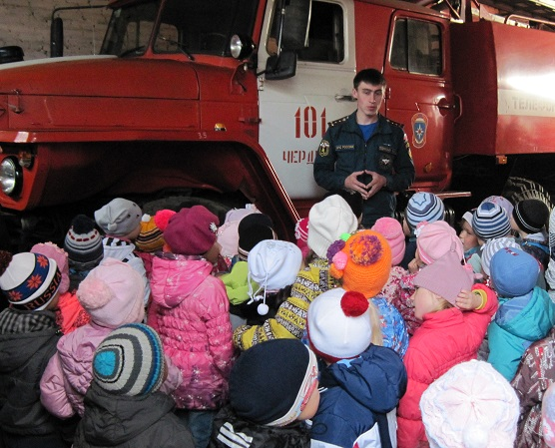
Сценарий спортивного досуга для детей
старшего возраста
«Я пожарным быть хочу!»
Цель:
1. Продолжать знакомить детей с нелёгким, героическим трудом пожарных;
2. Уточнить и закрепить знания детей о правилах пожарной безопасности, о качествах необходимых пожарному;
3. Упражнять детей в ловкости, быстроте движений.
Дети заходят в зал под «Марш пожарников» и выстраиваются возле центральной стены.
Ведущий: Здравствуйте, ребята! Здравствуйте уважаемые взрослые!
Я приглашаю вас на спортивные, интересные и очень полезные соревнования «Я пожарным быть хочу!»
Очень давно люди научились добывать огонь. Он до сих пор верно служит человеку. Сегодня без огня невозможно обойтись: он согревает и кормит нас. Но когда мы забываем об осторожном обращении с огнем, он становиться смертельно опасным. Огонь, выходя из повиновения, не щадит никого и ничего. Возникает пожар. Пожар не случайность, а результат неправильного поведения.
Чудо – Огонёк на свете добрым делом согревает,
Добрым делом помогает,
Добрый огонь нужен,
С добрым огнём дружим,
Но иногда бывает, нас огонь огорчает.
Огонь бывает другим, опасным бывает и злым.
Не согреет ладошек он ваших,
Превращает всё в пепел и дым.
И жесток он, и грозен, и страшен.
Когда мы неосторожны,
В пожаре погибнуть можно.
Но, есть люди, чья профессия – побеждать огонь, спасать людей, попавших в беду. Они бесстрашны, сильны, тренированны, самоотверженны. Как называют людей этой профессии? (ответ детей) Верно! Пожарные.
У нас в гостях сегодня сотрудники МЧС, которые будут внимательно следить за соревнованиями. Они расскажут вам много интересного о своей профессии, много полезного и важного.
Ведущий: Ребята, давайте посмотрим фильм про этих смелых и отважных людей, профессия которых - пожарный.
Презентация: « Профессия – пожарный».
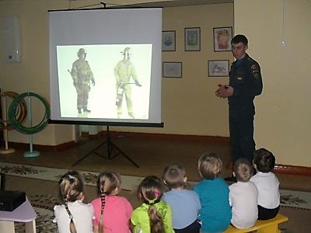
Ведущий: Чтобы всегда быть в боевой готовности, пожарные тренируются. Соревнуются в скорости, силе, ловкости. И сегодня мы будем наблюдать за соревнованием между командами юных пожарных. Представляю вам команду «Огнетушитель» и команду «01». Поприветствуйте друг друга.
Приветствие капитанов команд.
Команда «Огнетушитель»: Команда наша «Огнетушитель»,
Перед вами – победитель.
Вам желаем не отстать
Много нового узнать.

Команда «01»: Мы команда «01»,
Вас сегодня победим.
А вам желаем от души,
Чтоб результаты ваши,
Все были хороши.
Ведущий: Я предлагаю заучить маленькое, но очень важное правило: «Пусть помнит каждый гражданин, пожарный номер «01». Давайте вместе его повторим и запомним (Дети повторяют).
Эстафета 1: «Кто быстрее сообщит о пожаре».
Нужно добежать до телефона набрать номер пожарной охраны и сообщить о пожаре, называя свой домашний адрес. «Возник пожар по адресу…».
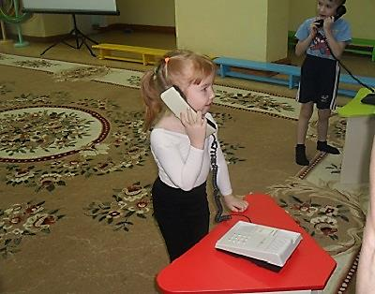

Ведущий: Очень часто, когда пожарные приезжают на пожар, прежде чем тушить огонь они ведут спасательные работы. Выносят из огня детей, взрослых, которые не могут самостоятельно выйти, животных.
Следующее задание так и называется.
Конкурс 2: «Служба спасения»
Один игрок от каждой команды проходит полосу препятствий, состоящую из скамейки и обруча. Проползает по скамейке, пролезает в обруч, берет «собачку» и возвращается назад.
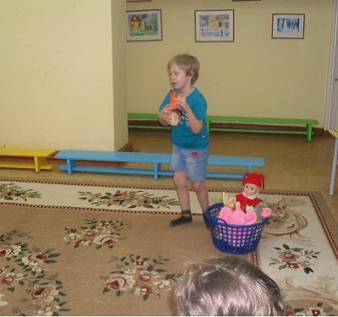

Ведущий: Помогает пожарным и высокая складная лестница, по которой они проникают внутрь горящего дома, через окна и балконы.
Эстафета 3: «Верхний этаж».
По сигналу первые из команд пробегают по гимнастической скамейке, залазят на гимнастическую стенку, задевают рукой самую верхнюю планку и возвращаются бегом обратно. То же выполняет следующий игрок.
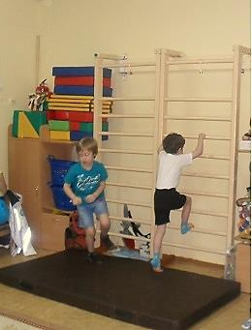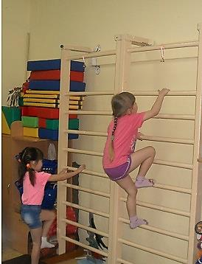
Ведущий: Ребята, на нашем пути возник задымленный коридор. Нам его необходимо пройти. Для прохождения задымленного помещения необходимо приложить к лицу смоченный платок или повязку и немедленно постараться выйти на свежий воздух.
Задание 4: «Задымленный коридор»
Участники каждой команды выстраиваются перед своим туннелем, надевают маски и по очереди ползут по нему, затем бегом возвращаются назад.
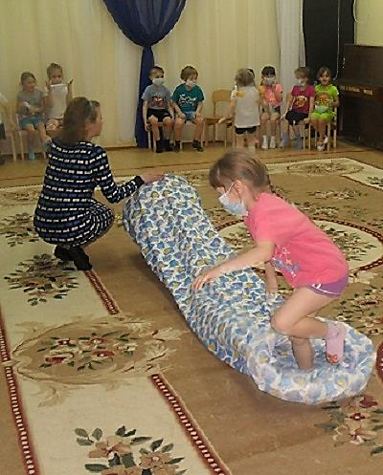
Ведущий: Ребята, как вы знаете, при тушении пожара нашим смелым пожарным помогает пожарная машина. Она мчится по улицам города с громкой сиреной и все машины должны уступать ей дорогу. У вас тоже будет пожарная машина, но ее нужно собрать.
Конкурс 5.«Собери целое»
(Дети из частей картона собирают целостную картинку пожарной машины).
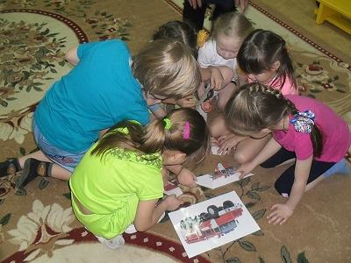
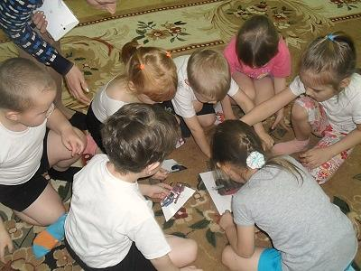
Ведущий: До приезда пожарных, можно и самим тушить пожар, чем? (ответ детей) Правильно! Водой! И мы переходим к самому главному заданию – тушению пожара.
Задание 6: «Тушение пожара»
В руках у впереди стоящего ребенка каждой команды ведро с «водой». Он должен пройти по узкой дорожке (веревка), пролезть в «окно» (обруч), преодолеть расстояние, перешагивая через предметы (кубы), «вылить воду» и вернуться бегом обратно. То же выполняет следующий игрок.
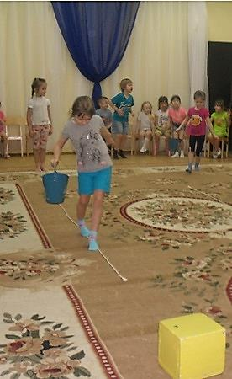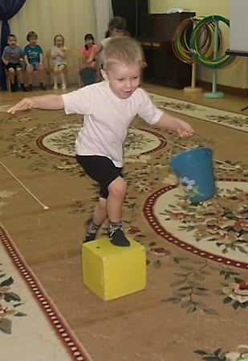
Ведущий: Ребята, а знаете ли вы, что нужно делать, а что нельзя, для того, чтобы не было огня? (Ответы детей). Давайте мы сейчас посмотрим и обязательно запомним правила поведения при возникновении такой опасности.
Презентация: «Правила пожарной безопасности».
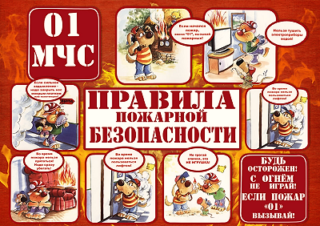
Ведущий: Вы все запомнили? Повторяйте и выполняйте эти правила каждый день, чтобы не случилось беды, чтобы не было пожаров, и мы были счастливы!
Ведущий: А сейчас я хочу предоставить слову нашему уважаемому гостю.
Заключительное слово сотрудника МЧС, награждение всех участников дипломами и медалями «Юный пожарник».
